Tugas mingguan ke-14
Nama : Silfiana Dwi Nabiilah
NIM : 221344028
Kelas : 2A TNK
Mata Kuliah : Elektronika Digital Lanjutan
Dosen : Bapak Ferry Satria, BSEE., M.T.
Ibu Rahmawati Hasanah. S.ST., M.T.

- Serial Subtractor Sekuensial
Serial Subtractor adalah proses pengurangan yang dilakukan dengan cara kurang lebih sama dengan cara yang dilakukan pada saat mengerjakan pengurangan di atas kertas, yaitu satu posisi demi satu posisi. Ini menghasilkan rangkaian yang jauh lebih sederhana dibandingkan dengan pengurangan paralel tetapi menghasilkan kecepatan operasi yang jauh lebih lambat. Bedanya dengan subtractor paralel adalah mengerjakan pengurangan dua bilangan biner pada kecepatan yang relatif cepat karena semua posisi-posisi bit dioperasikan secara serentak. Kecepatannya dibatasi oleh waktu perambatan carry, kerugian utama dari proses pengurangan paralel adalah memerlukan sejumlah besar rangkaian logika, yang semakin bertambah sebanding dengan jumlah bit-bit bilangan yang akan dikuranhkan. Jumlah Bit yang dikurangkan akan sama dengan jumlah pulsa yang dibutuhkan.
- Rangkaian :
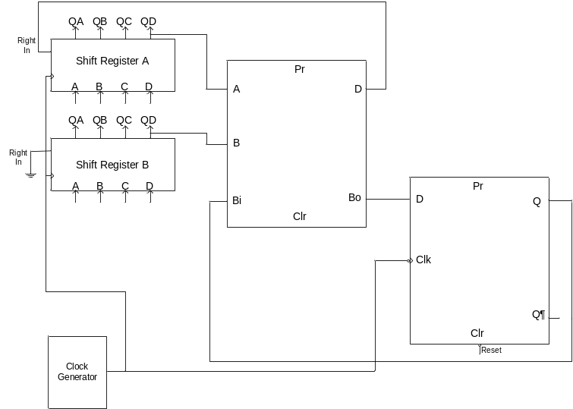

- Rangkaian Konversi Bilangan
Rangkaian Sikuensial unt. Koversi nilai bilangan pada materi ini yaitu rangkaian
mengubah suatu nilai dari bilangan positive ke negative atau sebaliknya.
Koversi bilangan: POS NEG
Macam – macam bilangan biner:
- Bilangan biner murni
- Sign magnitude
- Bilangan komplemen I
- Bilangan komplemen II
Pada konversi nilai bilangan positive ke negative atau sebaliknya, menggunakan bilangan komplemen II karena cepat, proses sederhana. Sehingga tidak menggunakan bilangan komplemen I karena lambat. Dalam semua Microprocessorpun untuk mengkonversi bilangan ini semuanya menggunakan bilangan komplemen II karena sudah tahu kelebihannya dibandingkan bilangan komplemen I.
Aturan untuk mengkonversi bilangan:
- Membalik semua bit kecuali bit 1 terakhir sampai LSB
- Bilangan positif tidak pernah berubah nilainya kecuali bilangan negatif ketika
menggunakan komplemen 2
- Contoh :
Menggunakan Rangkaian Mealy
- Diagram State :

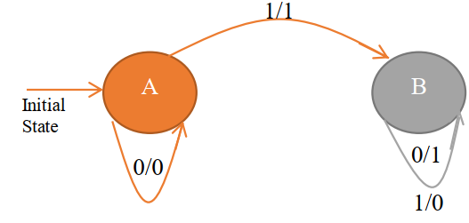

- State Table :
PS | Ns, Z
PS | X = 0 | X = 1
A | A, 0 | B, 1
B | B, 1 | B, 0
- State Assigned Table :
PS | Ns, Z
PS | X = 0 | X = 1
0 | 0, 0 | 1, 1
1 | 1, 1 | 1, 0
- Persamaan K-maps :
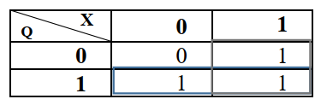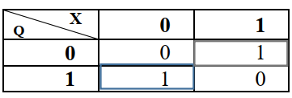
$D=Q+X$ $Z=Q⊕X$
- Rangkaian :
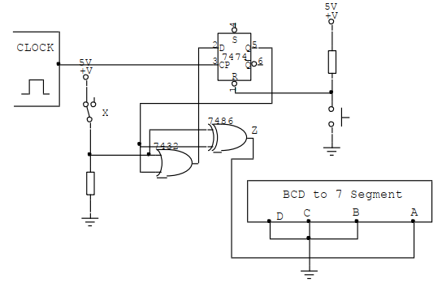
Menggunakan Rangkaian Moore
- Diagram State :
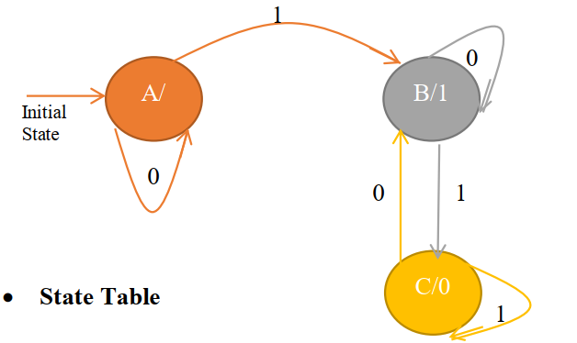
PS | Ns, Z |  | Output  Z
PS | X = 0 | X = 1 | Output  Z
A | A | B | 0
B | B | B | 1
C | B | C | 0

- State Assigned Table :
PS | Ns, Z |  | Output  Z
PS | X = 0 | X = 1 | Output  Z
00 | 00 | 01 | 0
01 | 01 | 01 | 1
11 | 01 | 11 | 0

- Persamaan K-maps :
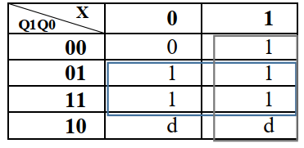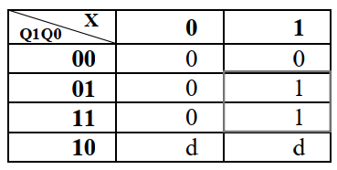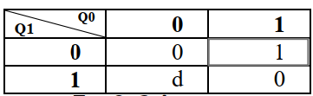
$D0=Q0+X$ $D1=Q0X$ $Z=Q0\overline{Q1}$
- Rangkaian :
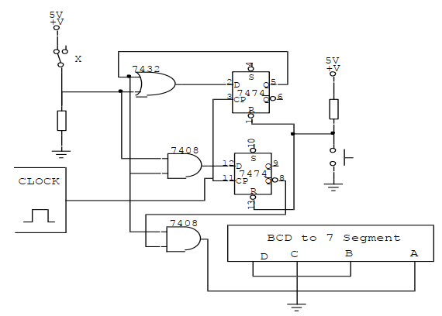
- Menyederhanakan State Table
Ps | Ns |  | Output  Z
Ps | W = 0 | W = 1 | Output  Z
A | B | C | 1
B | D | F | 1
C | F | E | 0
D | B | G | 1
E | F | C | 0
F | E | D | 0
G | F | G | 0
- Langkah Pengerjaan :
P1 = (ABCDEFG)
P2 = (ABD) (CEFG)
(ABD) (BDB) Saat W = 0
(ABD) (CFG) Saat W = 1
(CEFG) (FFEF) Saat W = 0
(CEFG) (ECDG) Saat W = 1
P3 = (ABD) (CEG) (F)
(ABD) (BDB) Saat W = 0
(ABD) (CFG) Saat W = 1
(CEG) (FFF) Saat W = 0
(CEG) (ECG) Saat W = 1
P4 = (AD) (B) (CEG) (F)
(AD) (BB) Saat W = 0
(AD) (CG) Saat W = 1
(CEG) (FFF) Saat W = 0
(CEG) (ECG) Saat W = 1
P5 = (AD) (B) (CEG) (F) (Berhenti fisini karena P4 = P5 sehingga tidak bisa disederhanakan kembali)

- Hasil Akhir
A B C F Merupakan abjad terkecil
A = D
C = E = G
Sehingga State Table nya menjadi :
Ps | Ns |  | Output  Z
Ps | W = 0 | W = 1 | Output  Z
A | B | C | 1
B | A | F | 1
C | F | C | 0
F | C | A | 0

